2023年
北京市西城区
生态环境状况公报

根据《中华人民共和国环境保护法》第五十四条之规定，现发布2023年度西城区生态环境状况公报。

北京市西城区生态环境局
二○二四年五月

目 录
■ 综述 ………………………………………………………………...1
■ 大气环境…………………………………………………………….2
■ 水环境……………………………………………………………….3
■ 声环境……………………………………………………………….4
■ 土壤环境…………………………………………………………….6
■ 环境监管…………………………………………………………….6
■ 环保宣传及公众参与………………………………………………10
■ 展望 …………………………………………………………… ….12

综述
2023年，西城区坚持以习近平生态文明思想为指导，深入学习贯彻习总书记对北京重要讲话精神，坚持生态文明建设新理念，贯彻落实市区两级政府及市生态环境局的部署，以持续改善生态环境质量为核心，以打赢污染防治攻坚战为抓手，着力推进经济高质量发展与生态环境高水平保护，全区生态环境保护工作实现新提升，生态环境质量改善有新突破，人民群众生态获得感进一步增强。

◆持续加强生态环境执法力度，开展各类专项执法检查
◆扎实办理“接诉即办”，努力提升居民满意率
◆持续加强重点地区帮扶指导，健全环境治理工作机制
◆扎实推进各项工作，生态环境质量持续改善
◆推行防尘降噪新技术，不断提升城市精细化管理水平
◆高标准迎接环保督察，顺利完成督察各项任务
◆持续推进绿色低碳工作，积极应对气候变化
◆进一步巩固“煤改电”成果，充分做好供暖服务保障

大气环境
2023年西城区空气中六项主要污染物除细颗粒物、臭氧其余四项全部达标。二氧化硫、二氧化氮、可吸入颗粒物年均浓度值分别为3微克/立方米、32微克/立方米、64微克/立方米，一氧化碳24小时平均第95百分位数浓度为1.0毫克/立方米，均低于国家环境空气质量二级标准限值，年评价达标。细颗粒物年均浓度值为36微克/立方米，臭氧日最大8小时滑动平均值的第90百分位数浓度为180微克/立方米，均高于国家环境空气质量二级标准限值，年评价超标。降尘年均浓度值为3.6吨/平方公里•月，低于《北京市深入打好污染防治攻坚战2023年行动计划》（京政办发〔2023〕4号）中提出的各区降尘量力争控制在5吨/平方公里•月以内的要求。 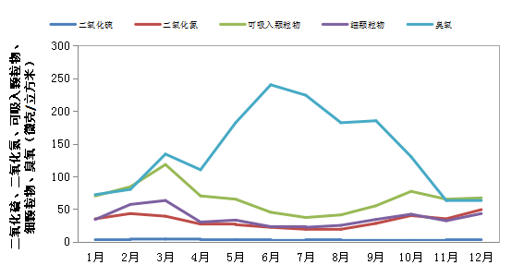
2023年西城区环境空气中主要污染物逐月浓度变化

水环境
『河流』
2023年西城区共监测有水河流断面4个，均达到相应水质目标要求。河流监测总长度为13公里，达标长度100%。
2023年西城区地表水水质现状
断面/点位名称 | 水质目标 | 现状水质类别 | 主要污染项目及超标倍数
松林闸 | Ⅳ | Ⅱ | ——
广北滨河路 | Ⅲ | Ⅱ | ——
西便门 | Ⅳ | Ⅱ | ——
右安门 | Ⅳ | Ⅱ | ——
红莲南里 | Ⅳ | Ⅲ | ——
西海 | Ⅲ | Ⅲ | ——
后海 | Ⅲ | Ⅱ | ——
前海 | Ⅲ | Ⅱ | ——
北海 | Ⅲ | Ⅲ | ——
展览馆后湖 | Ⅲ | Ⅲ | ——
陶然亭湖 | Ⅳ | Ⅳ | ——

『湖泊』
2023年西城区共监测湖泊6个，水域面积共88.5万平方米，均达到水质目标要求。
陶然亭湖营养级别属于轻度富营养。西海、后海、前海、北海、展览馆后湖营养级别均属于中营养。
2023年西城区湖泊水质状况
湖泊名称 | 水质目标 | 现状水质类别 | 富营养化状态
西海 | Ⅲ | Ⅲ | 中营养
后海 | Ⅲ | Ⅱ | 中营养
前海 | Ⅲ | Ⅱ | 中营养
北海 | Ⅲ | Ⅲ | 中营养
展览馆后湖 | Ⅲ | Ⅲ | 中营养
陶然亭湖 | Ⅳ | Ⅳ | 轻度富营养

降水环境质量
2023年西城区共发生大气降水43次，无酸雨发生。大气降水pH年均值为6.61，属中性降水。硝酸根离子致酸作用显著大于硫酸根离子。

地下水环境质量
2023年，西城区分别对宣武艺园、展览路地下水监测井进行2次全指标监测。地下水总体水质较好，符合Ⅲ类标准要求，未出现超标项目。2023年，对水源二厂208#监测井进行5次常规监测，总硬度均存在超标情况，超标倍数在0.01-0.07倍之间，但年均值较上年有所下降，下降幅度为4.51%。其余各项监测指标符合《地下水质量标准》（GB/T14848-2017）Ⅲ类标准。上年部分月份出现超标的硝酸盐项目本年度各月均达标，年均值较上年下降11.8%。

声环境

『功能区环境噪声』
2023年西城区2个声环境功能区噪声自动监测结果显示，2个监测点位的昼间噪声年均等效声级全部达标，夜间噪声年均等效声级均未达标。

『区域环境噪声』
2023年西城区区域环境噪声的平均等效声级为53.4分贝（A），比2022年下降0.1分贝(A)。
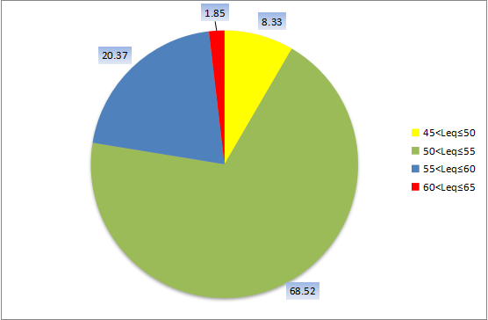
暴露在不同等效声级下的面积

『道路交通噪声』
2023年西城区建成区道路交通噪声监测路段73条，累计路长107.76公里，道路交通噪声平均值为66.7分贝（A），比2022年下降了0.3分贝(A)。
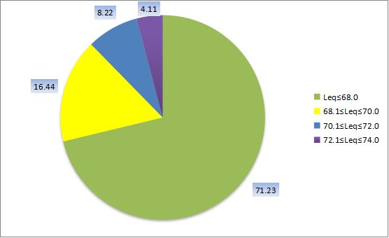
暴露在不同等效声级下的路段分布

土壤环境
2023年，西城区市控基础点位为北京大学人民医院，属第一类建设用地，监测项目包含镉、汞、砷、铅、铜、镍、六价铬等重金属以及萘、苯并[a]蒽、苯胺、2-氯酚、四氯化碳等有机污染物，其中有机污染物均未检出，重金属污染物含量远小于第一类建设用地的风险筛选值和风险管制值，土壤综合污染指数小于0.7，在安全等级，属于清洁水平。

环境监管
『环境准入』
2023年完成行政许可211件，其中排污许可证审批112件、辐射安全许可证核发96件、审批环境影响报告表审批（海洋工程、核与辐射类除外）3件。完成环境影响登记表备案242件，放射源备案229件，排污登记598家。反馈多规合一意见10家次，参与西城区相关部门组织召开的建设项目协商会议8次。推进告知承诺制，梳理了告知承诺的各项政策，明确了办理流程、条件、标准和要求。
『环境监测』
2023年每月监测11个地表水断面，25个项目，报出数据3300个。全年完成西城区115个网格及73条交通干线的建成区区域环境噪声普查工作，报出数据1122个。完成宣武艺园国控点位的环境质量地下水监测，报出数据372个。监测锅炉废气、工业企业废水废气、医院污水等污染源164家次，监测项目包括气中氮氧化物、二氧化硫、非甲烷总烃、苯系物、水中化学需氧量、氨氮、总余氯等，共报出数据892个。完成5家加油站周边地下水19项的监测，报出数据95个。全年监测信访噪声199家次。首次开展重点水域水生态环境状况调查与评价工作，北海水环境状况为“良好”等级，北护城河、南护城河水环境状况为“中等”等级。
『环境监察』
◆大力加强生态环境执法力度，开展各类专项执法检查
2023年，区生态环境局累计共出动执法人员3.41万人次，共检查固定源单位约1.43万家（次）、移动源车辆7.4万辆（次），共发现违法问题5394个。其中固定源方面，检查餐饮企业6552家（次），工地和扬尘点位5131家(个)，锅炉单位362家（次），印刷企业144家（次），汽修企业212家（次），加油站380家（次），其他污染源1554家（次），立案处罚违法行为108起，罚金99.8万，督导扬尘移送累计发出扬尘移送单912份，涉及点位2027个。移动源方面，检查重型柴油车74410辆，处罚排放超标车5210辆；检查非道路移动机械859台，处罚排放超标机械76台。
◆扎实办理“接诉即办”，努力提升居民满意率
2023年“接诉即办”共签收信访件576件，其中主办件359件，协办件217件。按投诉类型划分，主要集中在餐饮油烟、噪声扰民及“煤改电”工程三大领域，占比自高到低依次排序为：餐饮油烟扰民投诉232件，占比40.28%；噪声污染扰民投诉172件，占比29.86%；“煤改电”政策及工程问题投诉47件，占比8.16%。此外，接诉即办工作累计收到来电、来信表扬和感谢19次，收到锦旗3面，工作成效获群众肯定。
◆持续加强重点地区帮扶指导，健全环境治理工作机制
健全大气污染防治三级约谈体系，建立子站责任人“拉练式”及空气重污染等多项专项督查工作机制，压实生态环保政治责任。首次对各街道大气污染防治工作开展“体检”，建立对重点街道帮扶工作机制，开展帮扶指导。
◆扎实推进各项工作，生态环境质量持续改善
深入实施“一微克”、扬尘治理专项行动、“大气污染防治四季度攻坚战”系列专项行动，圆满完成北京市第二轮生态环境保护督察服务保障工作，“无煤化”成果持续巩固，更新蓄能式电采暖设备5789台，发放电费补贴约3292万余元。细颗粒物累计浓度保持在36微克/立方米。持续保持水土环境质量稳定，五个地表水考核断面达到国家和北京市要求。
◆推行防尘降噪新技术，不断提升城市精细化管理水平
在全市首创建筑工地防尘降噪“基坑气膜”新技术。加大统筹力度，制定区级管控子单元生态环境准入清单，坚持施工、道路、裸地“三尘”共治，以“1+3+1”提升扬尘精细化治理水平。
◆高标准迎接环保督察，顺利完成督察各项任务
西城区通过督察动员、现场督办、专题研究等方式，积极配合督察工作，边督边改、立行立改。针对信访举报案件、督办件涉及的问题，相关单位、街道迅速反应、立即整改、举一反三。同时通过“一网一报”做好宣传报道、信息公开工作，舆情总体平稳。区生态环境局、住建委及相关执法等部门和街道围绕本轮督察开展自查自纠，累计出动检查人员5586人次，检查点位3190处，举一反三发现问题340个，进一步促进了末端工作落实。第二轮北京市生态环境保护督察期间，督察组共向我区转办群众信访举报案件10件，督办件8件，全部办结。
◆持续推进绿色低碳工作，积极应对气候变化
重点碳排放单位全部完成配额履约。推进“天宁1号”创建零碳智慧产业园，完成全市首个政府机关办公区100%绿电使用，“双碳”领域首个国家技术创新中心落户西城，区域绿色低碳发展进程不断加快。西城区生态环境局发挥部门联动作用，提高本辖区生态环境工作效率，大力提升工作精细化管理水平。
◆进一步巩固“煤改电”成果，充分做好供暖服务保障
组织各街道完成了2022—2023年度采暖季蓄能式电采暖设备更新验收工作，共计补贴居民3393户、设备5458台，补贴金额为7859530元。组织德源集团、宣房集团、设备厂家、入户检测单位召开了煤改电居民采暖保障部署会，对设备售后服务、户线维修、应急检修等工作进行了具体部署，要求各参会单位制定保障方案，配足维修人员，做好物资供应，及时响应并解决居民诉求。及时更新各维修保障单位服务电话并公示，与街道、社区共同做好宣传工作。
环保宣传及公众参与
国际生物多样性日期间，组织机关干部、社区居民代表、志愿者、学校师生近4万人观看《生物多样性现状、威胁与保护》科普宣传片；六五环境日设置宣传展板70余块，咨询台10余处，累计发放宣传材料及宣传品千余份； “西城生态环境”双微平台累计发布六五环境日专题内容10篇，累计阅读量17903人次；全国低碳日期间，联合区图书馆、北京蓟城智造科技有限公司面向30余位青少年和家长开展“创意生态微景观DIY”主题活动；8月15日在西海湿地举办西城区首个全国生态日主题宣传活动。开展“生态环境大讲堂”13场，累计参与人数近2200人次，其中走进学校开设4场环保课堂；开展9次线下西海水质自动监测站环保设施公众开放活动；开展中小学生生态环保演讲比赛，全区共有89所中小学，112名中小学生参加区级预选赛，选拔优秀学生参加北京市中小学生生态环保演讲比赛，其中4名学生获得奖项；征集44幅书法作品、69幅绘画和115张摄影作品，举办“红墙映碧水 老兵践初心”书画及摄影作品展；举办西城区“发现身边的美”第二届摄影作品征集评选展示活动。举办“童”心护湿地--2023年西城区青少年生态•自然笔记征集活动，选送20幅优秀作品上报生态环境部宣教中心。

展 望
2024年，西城区将坚持以习近平新时代中国特色社会主义思想为指导，全面贯彻落实党的二十大和二十届一中、二中全会精神，深入贯彻习近平生态文明思想，以习近平总书记在全国生态环境保护大会讲话精神为指引，以第二轮北京市生态环境保护督察整改为契机，加快推动区域绿色低碳发展，持续深入打好蓝天、碧水、净土保卫战，统筹推进生态保护，以高品质生态环境支撑高质量发展，加快推动形成人与自然和谐共生的现代化西城实践。

